LORENA ELIZABETH RUELAS HERNANDEZ. LTU713.
ACTIVIDAD 1.
TIPOS DE TURISMO
La Dirección General de Desarrollo de Productos Turísticos está encargada de impulsar el desarrollo competitivo de nuevos productos turísticos, así como el apoyo a la profesionalización y vinculación empresarial de los prestadores de servicios turísticos, y dentro de ello se muestra información de diferentes segmentos turísticos que existen en México:
- Turismo Náutico y Deportivo
México ofrece interesantes actividades deportivas a lo largo del país, entre las que se encuentran las siguientes: pesca deportiva, golf, carreras de aventura, triatlón, triatlón todo terreno, maratones, buceo, ciclismo, natación, vuelo extremo, turismo náutico, tenis, cinegético, surf.
- Turismo de Negocios
Es un conjunto de corrientes turísticas cuyo motivo de viaje está vinculado con la realización de actividades laborales y profesionales llevadas a cabo en reuniones de negocios con diferentes propósitos y magnitudes. Puede ser individual o grupal.
- Turismo Cultural
Se define como "Aquel viaje turístico motivado por conocer, comprender y disfrutar el conjunto de rasgos y elementos distintivos, espirituales y materiales, intelectuales y afectivos que caracterizan a una sociedad o grupo social de un destino específico" (SECTUR-CESTUR, Estudio Estratégico de Viabilidad de Turismo Cultural, 2002). Aprovechando, la extensa y variada oferta cultural de México, la SECTUR ha identificado varios subsegmentos que complementan la importancia del Turismo Cultural, entre los que destacan:
- Turismo Religioso
Desde tiempos ancestrales, los desplazamientos por motivos de fervor y devoción religiosa han estado presentes en la humanidad, no importando sexo, credo o status social. En la actualidad, millones de peregrinos anualmente realizan este tipo de viajes a diversos y muy variados santuarios, los motivos que encierran son distintos: cumplir un voto o satisfacer una promesa; pedir algún tipo de beneficio; o dar gracias por un beneficio ya recibido.
El turismo religioso representa una oportunidad para el desarrollo de actividades turísticas, ya que a diferencia del turismo tradicional, éste hace viajes repetidos al mismo sitio en un periodo menor y por lo tanto resulta ser un turismo más fiel al sitio de visita.
- Turismo Gastronómico
Hay quienes visitan un destino en particular sólo para conocer y experimentar determinados tipos de comidas y bebidas particulares de la región, para conocer las especialidades gastronómicas que se preparan con motivos o en fechas específicas que coinciden con fiestas cívicas o culturales de importancia local y/o nacional o porque son de temporada, para conocer sus ingredientes e incluso para aprender a prepararlos.
- Turismo Idiomático
Entendemos por turismo idiomático al desplazamiento cuya motivación principal es aprender un idioma; en este sentido el español es un recurso turístico con un gran potencial, ya que es un idioma que cada vez adquiere mayor relevancia socioeconómica, se está convirtiendo en una herramienta indispensable para maestros, empresarios, diplomáticos, universitarios, científicos y políticos.
- Turismo Arqueológico.
El Instituto Nacional de Antropología e Historia (INAH) ha registrado más de 20 000 zonas arqueológicas precolombinas en México. De éstas, 106 zonas arqueológicas diseminadas por todo México pueden ser visitadas y cuentan con todos los servicios de infraestructura necesarias para el turismo arqueológico, vías de comunicación, museo de sitio, hospedaje, alimentación y lugares de esparcimiento
- Turismo de Salud
México cuenta con diversos sitios en los Estados de Coahuila, Estado de México, Guanajuato, Hidalgo, Jalisco, Michoacán, Puebla, Morelos, entre otros, donde se presentan aguas curativas, incluso comparativamente con otros países contiene mayores propiedades químicas y físicas, idóneas para la recreación, esparcimiento, restablecimiento y recuperación del cuerpo humano. En nuestro país, la utilización de las aguas, principalmente “agua termales”, han dado paso a los tradicionales establecimientos de Parques Acuáticos y Balnearios, así como otros espacios denominados “Spa”, que han evolucionado apegados a los estándares mundiales en servicio y calidad.
Hoy en día los establecimientos Spa no necesariamente cuentan con aguas termales, pero en cambio ofrecen una amplia variedad de servicios con fines de estética, medidas preventivas para la salud y bienestar, entre otros. Actualmente, los principales motivos para acudir a un establecimiento spa es la relajación y el embellecimiento; sin embargo las nuevas tendencias se enfocan a ofrecer servicios que inculquen el cuidado de la salud física y mental con medios naturistas y la filosofía holística. Aún cuando la mujer conforma el mayor mercado de demanda de los servicios de un establecimiento spa, la predilección está incrementándose paulatinamente en el género masculino, ya que va tomando conciencia del cuidado de su salud y apariencia.
- Turismo de Aventura
Sus riquezas naturales, privilegiada posición geográfica y diversidad biológica, hacen de México un territorio por explorar. A bordo de un tren, caballo o en bicicleta; a pie, en kayak, en campamentos y ascendiendo montañas, los visitantes quedarán maravillados con las opciones para admirar paisajes únicos, observar especies endémicas de flora y fauna, y desafiar a la naturaleza.
- Turismo Rural
Se define al turismo rural como viajes que tienen como fin realizar actividades de convivencia e interacción con una comunidad rural, conociendo sus expresiones sociales, culturales y productivas tales como tradiciones, folclor, ferias, fiestas, gastronomía y artesanías.
Las actividades que se pueden realizar principalmente son:
Talleres artesanales: La experiencia se basa en participar y aprender la elaboración de diferentes artesanías en los escenarios y procedimientos autóctonos. Existen talleres de alfarería, madera, piel, vidrio, barro, papel, juguetes, fibras vegetales, etc. Etnoturismo: Viajes que se relacionan con los pueblos indígenas y su hábitat, con el fin de aprender de su cultura y tradiciones.
- Ecoturismo
El ecoturismo, frecuentemente confundido con los deportes de riesgo, pero en realidad consiste en visitas a las áreas geográficas relativamente inalteradas, con la finalidad de disfrutar y apreciar sus atractivos naturales o culturales, por medio de un proceso que promueve la conservación, tiene bajo impacto ambiental y propicia la participación activa de las poblaciones locales en los procesos de planificación y en la distribución de sus beneficios.

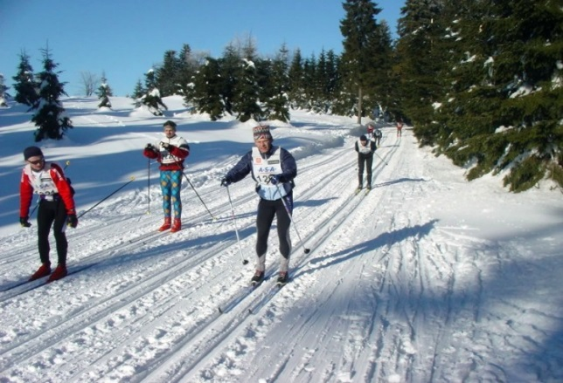
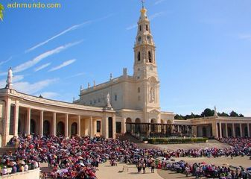
ANEXOS

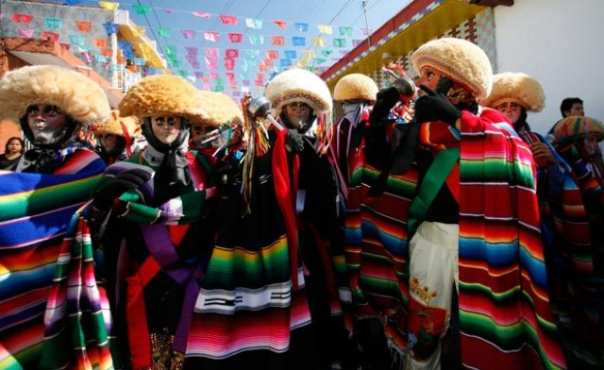
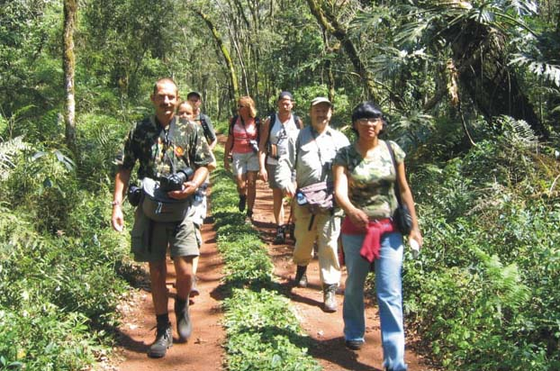

BIBLIOGRAFIA.
http://www.sectur.gob.mx/wb/sectur/sect_Desarrollo_de_Productos_Turisticos

